**BLOC2 : Utilisation d’une librairie pour SQL en JAVA**

|  |
| --- |
| Objets d’un traitement informatique |

* **TD à donner avant le cours : Challenge → trouver comment faire une connexion avec cette librairie et afficher les données de la BDD dans la console. Puis tenter de modifier les données de la BDD en JAVA. FAIRE UN MODE OPERATOIRE**

En informatique, une bibliothèque ou librairie logicielle (ou encore, bibliothèque de programmes) est un ensemble de fonctions utilitaires, regroupées et mises à disposition afin de pouvoir être utilisées sans avoir à les réécrire.

# Importation de la librairie : mysql-connector

Click droit sur le nom du projet >Build Path > Add External Archives

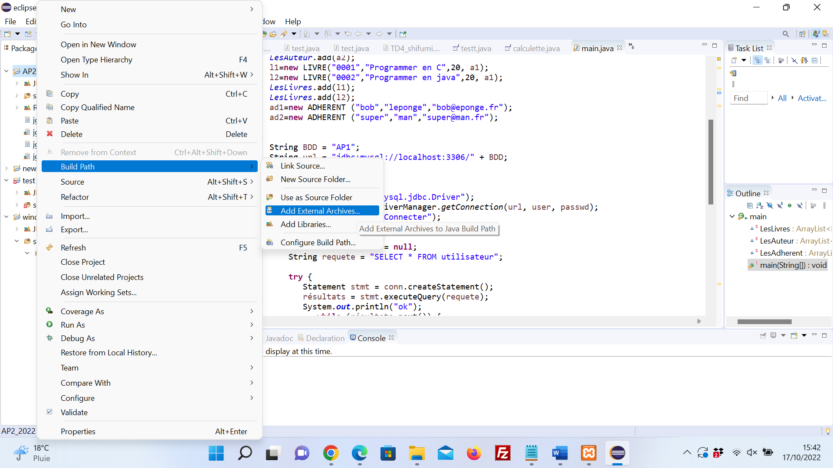

Sélectionner ce connecteur : **mysql-connector-java-5.0.5-bin.jar**

Une fois cette étape effectuée vous pouvez utiliser la librairie dans votre code JAVA à condition de bien mettre la ligne de l’import en haut de votre code :

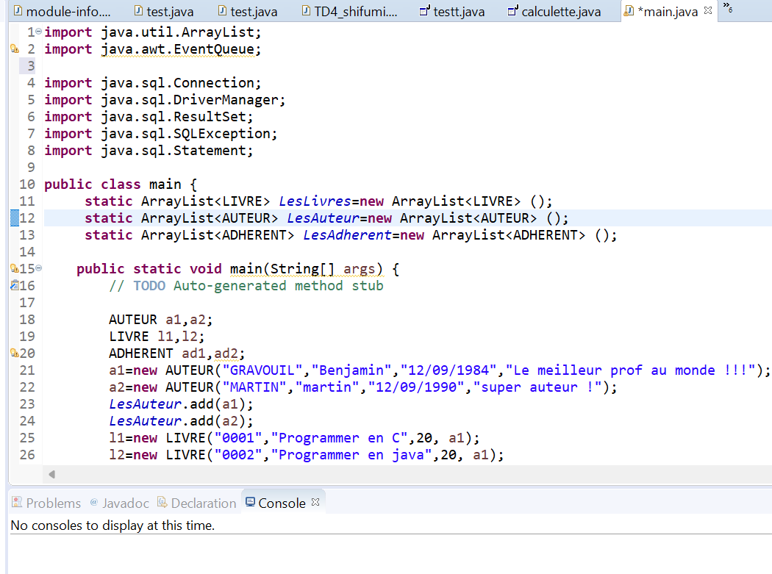

# Connexion à la BDD

Etape préalable : votre serveur mysql est lancé : <http://localhost/phpmyadmin>

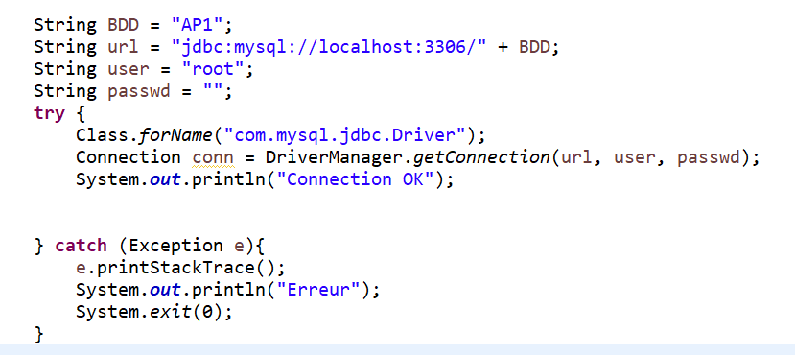

# Sélection données

Etape préalable : se connecter à la BDD (étape 2)

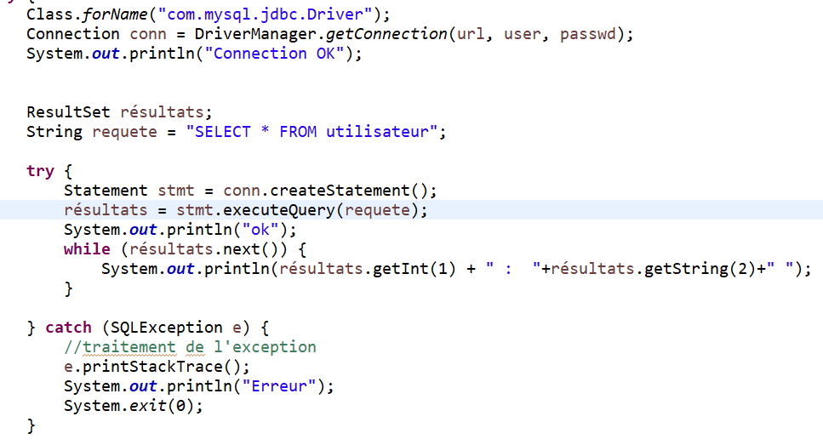

résultats.getInt(1) : je récupère la première colonne de la requête qui est un entier

résultats.getString(2) : je récupère la 2e colonne de la requête qui est une chaine de caractère

# Modification des données

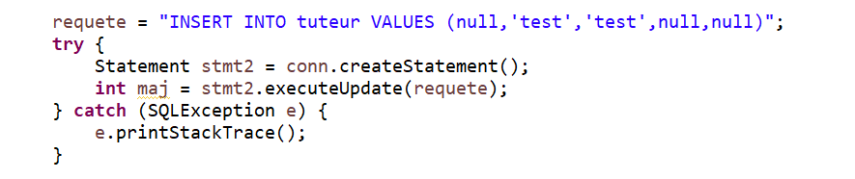

A vous de jouer !

* Se connecter à votre BDD AP2 (bibliothèque)
* Afficher tous les livres avec leurs informations de la bibliothèque
* Insérer un nouveau livre
* Vérifier dans la BDD que le livre a bien été ajouter

Une fois cette partie maitrisée :

* Charger l’ensemble des Auteur de votre BDD dans une arrayList
* Charger l’ensemble des livres de votre BDD dans une arrayList (sans se soucier des auteurs et des adhérents)
* Charger les adhérents de votre BDD dans une arrayList (sans se soucier de ses livres)